⚡ ELECTRA SKILL ACADEMY
Platform Edukasi Elektrikal Indonesia

BANK SOAL EVALUASI
Modul 2.03
Generator: Diesel, Renewable & Backup Power:
Generator Sinkron, Inverter Solar, BESS & Microgrid
Track | Komponen Sistem L2
Kategori | Pembangkit & Backup Power
Level Belajar | L2 — Komponen Sistem
JP (Jam Pelajaran) | 6 jam
Mode | Teori + Praktik (T+P)
Jumlah Soal | 50 butir
Tipe Soal | Teori, Hitungan, Studi Kasus, Visualisasi
Format | Pilihan Ganda (A/B/C/D)

© Electra Skill Academy
Disusun untuk membentuk tenaga elektrikal profesional Indonesia

Petunjuk Pengerjaan
Sebelum mengerjakan soal-soal pada modul ini, perhatikan petunjuk berikut:
1. Bacalah setiap soal dengan teliti sebelum memilih jawaban.
2. Pilih satu jawaban yang paling tepat dari empat pilihan (A, B, C, atau D).
3. Soal terdiri dari 4 bagian:
• Bagian A (Soal 1–20): Teori dasar
• Bagian B (Soal 21–30): Hitungan/perhitungan numerik
• Bagian C (Soal 31–40): Studi kasus aplikasi industri & PLN
• Bagian D (Soal 41–50): Visualisasi/diagram
4. Untuk soal hitungan, gunakan konstanta berikut:
• Generator sinkron 3-fasa: stator winding + rotor DC excitation
• AVR (Auto Voltage Regulator), brushless excitation modern
• Sinkronisasi: voltage + frequency + phase seq + phase angle ≤10°
• Diesel genset cold start 30-60s, efisiensi ~35%
• ATS (Auto Transfer Switch) 5-10s
• Solar PV: anti-islanding mandatory IEC 62109, MPPT
• BESS: peak shaving + frequency regulation + backup + smoothing
• PLN mix 2026: Coal 50%, Gas 28%, Hydro 9%, target 23% renewable 2030
5. Kunci jawaban dengan penjelasan detail tersedia di bagian akhir dokumen.
6. Skor kelulusan minimum: 70% (35 dari 50 soal benar).
Selamat mengerjakan! Pahami konsepnya, jangan hanya menghafal jawaban.

BAGIAN A — Teori Dasar
Soal 1–20: Konsep, definisi, hukum dan prinsip dasar.
Soal 1 [Teori]
Apa fungsi utama generator listrik?
A. Menyimpan energi
B. Mengubah energi mekanik (dari turbin/mesin) menjadi energi listrik via prinsip elektromagnetik
C. Hanya hiasan
D. Memantau tagihan

Soal 2 [Teori]
Generator sinkron 3-fasa terdiri dari komponen utama…
A. Hanya kawat
B. Stator (winding 3-fasa AC output), Rotor (DC field winding atau permanent magnet), AVR, exciter, bearing, cooling, terminal box
C. Hanya frame
D. Tidak ada

Soal 3 [Teori]
Apa fungsi AVR (Automatic Voltage Regulator) pada generator?
A. Tidak ada fungsi
B. Mengatur DC eksitasi rotor untuk menjaga tegangan output stabil saat beban berubah, dengan response time milidetik
C. Hanya hiasan
D. Mengukur arus

Soal 4 [Teori]
Apa proses sinkronisasi paralleling 2 generator?
A. Langsung sambung
B. Match voltage (±5%), frequency (±0,2 Hz), phase sequence (R-S-T sama), dan phase angle (≤10°) sebelum CB close
C. Tidak perlu sinkronisasi
D. Random

Soal 5 [Teori]
Apa proteksi standar pada generator industri?
A. Tidak ada
B. Differential protection, over/under voltage, over/under frequency, reverse power, loss of excitation, stator earth fault, overload thermal
C. Hanya pagar
D. Hanya MCB

Soal 6 [Teori]
Apa fungsi ATS (Automatic Transfer Switch) pada genset backup?
A. Tidak ada
B. Switch otomatis yang detect grid failure dalam <1 detik, start genset, transfer beban ke genset, dan retransfer saat grid restored, dengan total downtime 5-10 detik
C. Manual switch
D. Tidak penting

Soal 7 [Teori]
Apa keunggulan inverter solar PV grid-tie modern?
A. Tidak ada keunggulan
B. MPPT (Maximum Power Point Tracking) efisiensi >99%, anti-islanding mandatory IEC 62109, monitoring IoT, low THD <3%, transformerless compact, lifecycle 20-25 tahun
C. Hanya hiasan
D. Mahal saja

Soal 8 [Teori]
Apa konsep BESS (Battery Energy Storage System)?
A. Hanya powerbank besar
B. Sistem penyimpanan energi battery (Li-ion mayoritas) untuk peak shaving, frequency regulation, backup power, dan renewable energy smoothing, dengan kapasitas kWh-MWh
C. Hanya teori
D. Tidak relevan

Soal 9 [Teori]
Apa konsep microgrid?
A. Grid kecil yang terisolasi
B. Sistem listrik lokal (kampus, rumah sakit, industri, pulau terpencil) dengan generation lokal (solar+BESS+genset), grid connection optional, mampu islanding mode saat utility grid failure
C. Tidak ada konsep
D. Hanya teori

Soal 10 [Teori]
Apa proses sinkronisasi solar PV grid-tie inverter?
A. Sama dengan generator sinkron
B. PLL (Phase-Locked Loop) digital lock ke grid voltage waveform, anti-islanding monitoring, soft start ramp, output sinusoidal yang inject ke grid via switching IGBT
C. Manual sync
D. Tidak sinkron

Soal 11 [Teori]
Apa peran genset diesel di Indonesia?
A. Tidak ada peran
B. Backup power untuk grid-connected (industri, rumah sakit, data center, mall) dan primary power untuk daerah terpencil/island grid yang belum terjangkau PLN
C. Hanya hiasan
D. Tidak relevan

Soal 12 [Teori]
Apa konsep 'capacity factor' pada pembangkit?
A. Tidak ada konsep
B. Rasio energi aktual yang dihasilkan vs kapasitas maksimum yang dapat dihasilkan dalam periode tertentu, indikator efektif utilisasi pembangkit
C. Hanya untuk billing
D. Tidak relevan

Soal 13 [Teori]
Apa konsep 'frequency regulation' di sistem grid?
A. Tidak relevan
B. Mempertahankan frequency grid 50 Hz Indonesia (60 Hz USA) dalam toleransi ±0,1-0,5 Hz dengan generator yang adjust output power sebagai respon terhadap deviasi load-supply
C. Hanya untuk eksperimen
D. Tidak penting

Soal 14 [Teori]
Apa konsep V2G (Vehicle-to-Grid) sebagai tren EV?
A. Tidak ada konsep
B. Bidirectional charging EV memungkinkan kendaraan listrik discharge ke grid saat parkir untuk peak shaving, frequency regulation, dan backup power
C. Hanya marketing
D. Tidak relevan

Soal 15 [Teori]
Apa konsep 'distributed generation' (DG)?
A. Pembangkit besar terpusat
B. Pembangkit kecil-medium tersebar dekat dengan beban (rooftop solar, micro hydro, small wind, BESS, fuel cell), mengurangi transmission loss dan meningkatkan reliability lokal
C. Hanya teori
D. Tidak relevan

Soal 16 [Teori]
Apa peran BESS untuk renewable integration?
A. Tidak ada peran
B. Buffer fluktuasi output renewable (solar cloud passing, wind gust), shifting energy ke peak demand, frequency regulation, backup power saat grid failure, time arbitrage
C. Hanya tambahan biaya
D. Tidak relevan

Soal 17 [Teori]
Apa konsep 'islanding' dan 'anti-islanding' pada solar PV?
A. Hanya teori
B. Islanding = generator/inverter terus operasi saat grid disconnect (bahaya petugas PT PLN). Anti-islanding = automatic disconnect inverter saat grid failure (mandatory IEC 62109)
C. Tidak ada
D. Tidak penting

Soal 18 [Teori]
Apa konsep 'smart grid' yang menjadi tren transformasi PT PLN?
A. Hanya marketing
B. Grid yang terdigitalisasi dengan smart meter, IoT sensor, AI analytics, two-way communication, integration distributed energy resources, demand response, dan self-healing capability
C. Tidak ada
D. Tidak relevan

Soal 19 [Teori]
Apa peran 'green hydrogen' dalam sistem energi masa depan?
A. Tidak ada peran
B. Energy carrier yang diproduksi via electrolysis dari renewable surplus, untuk seasonal storage, industri (steel, fertilizer), transport berat, dan decarbonization sektor sulit-elektrifikasi
C. Hanya teori
D. Tidak relevan

Soal 20 [Teori]
Apa pesan utama dari modul L2.03 'Generator' Electra Skill Academy?
A. Generator tidak penting
B. Generator adalah jantung sistem energi, dengan transisi multi-tier dari konvensional (diesel, sinkron) ke renewable (solar PV, wind, BESS) dan masa depan (green hydrogen, V2G, microgrid) memerlukan multi-cert engineer Indonesia yang siap
C. Formalitas
D. Tidak ada

BAGIAN B — Hitungan
Soal 21–30: Perhitungan numerik dengan rumus dan formula relevan.
Soal 21 [Hitungan]
Genset diesel 500 kVA, PF 0,8, beban 350 kW. Berapa loading kVA dan loading factor?
A. 100 kVA, 20%
B. 437,5 kVA, 87,5% loading
C. 1000 kVA, 200%
D. Tidak bisa dihitung

Soal 22 [Hitungan]
Generator sinkron 50 Hz dengan 4 kutub. Berapa kecepatan rotor?
A. 1500 rpm
B. 3000 rpm
C. 1000 rpm
D. Variable

Soal 23 [Hitungan]
Estimasi harga genset diesel 500 kVA brand tier-1 (Cummins/Caterpillar) di Indonesia adalah…
A. Rp 50 juta
B. Rp 800 juta - 1,5 miliar
C. Rp 100 miliar
D. Rp 1 triliun

Soal 24 [Hitungan]
Investasi solar PV rooftop 100 kWp di Indonesia. Estimasi harga + payback period dengan tarif PLN industri?
A. Rp 100 juta, 30 tahun
B. Rp 1-1,5 miliar, payback 5-7 tahun
C. Rp 100 miliar
D. Tidak ekonomis

Soal 25 [Hitungan]
BESS 1 MWh untuk peak shaving industri, harga investasi 2026 di Indonesia?
A. Rp 100 juta
B. Rp 4-7 miliar
C. Rp 100 miliar
D. Rp 1 triliun

Soal 26 [Hitungan]
Estimasi consumption BBM diesel genset 500 kVA pada 80% loading per jam adalah…
A. 5 liter/jam
B. 80-90 liter/jam
C. 1000 liter/jam
D. Tidak ada konsumsi

Soal 27 [Hitungan]
Penghematan emisi CO2 dari replacement 500 kVA diesel genset continuous duty dengan solar PV + BESS hybrid (60% reduction BBM)?
A. Tidak ada
B. ~700-900 ton CO2/tahun yang setara dengan 30-40 hektar hutan tropis
C. Hanya 1 ton
D. Tidak relevan

Soal 28 [Hitungan]
Estimasi market size sektor pembangkit + backup power Indonesia per tahun adalah…
A. Rp 100 juta
B. Rp 10 miliar
C. Rp 100-300 triliun per tahun (PLTU/PLTGU + IPP + renewable + genset + BESS)
D. Rp 10.000 triliun

Soal 29 [Hitungan]
Estimasi pertumbuhan kapasitas renewable Indonesia 2026-2030 menurut RUPTL?
A. Tidak tumbuh
B. Penambahan ~21 GW renewable (solar 4,7 GW, wind 0,6 GW, hydro 5 GW, panas bumi 3 GW, biomass 0,8 GW, others) menuju 23% mix di 2030
C. Hanya 1 GW
D. 100 GW

Soal 30 [Hitungan]
Investasi microgrid (solar PV 500 kWp + BESS 1 MWh + diesel 200 kVA backup) di pulau terpencil Indonesia, estimasi total cost?
A. Rp 100 juta
B. Rp 12-20 miliar untuk system 500 kWp + 1 MWh + 200 kVA backup + control system
C. Rp 100 miliar
D. Rp 1 triliun

BAGIAN C — Studi Kasus
Soal 31–40: Aplikasi konsep pada situasi nyata di PLN, industri dan lapangan.
Soal 31 [Studi Kasus]
Rumah sakit besar di Jakarta butuh redundant backup power Tier III (N+1). Strategi yang tepat adalah…
A. Tidak ada backup
B. (1) UPS untuk continuous power critical (operating room, ICU, server) bridging 5-10 menit, (2) 2x genset diesel paralleling (N+1 redundancy) dengan ATS otomatis, (3) Solar PV + BESS untuk peak shaving + emergency, (4) 24-hour fuel reserve, (5) Quarterly load test, (6) Predictive maintenance, (7) Compliance Tier III/IV
C. Hanya 1 genset
D. Tidak relevan

Soal 32 [Studi Kasus]
Pabrik manufacturing di Indramayu ingin install solar PV rooftop 1 MWp + BESS 500 kWh untuk peak shaving + ESG compliance. Pertimbangan utama?
A. Hanya harga
B. (1) Rooftop assessment struktur, (2) Sizing optimization sesuai load profile, (3) Brand panel/inverter tier-1, (4) PJBL (Perjanjian Jual Beli Listrik) dengan PT PLN untuk net metering, (5) BESS integration controller, (6) Anti-islanding compliance, (7) Monitoring system, (8) ESG reporting + carbon credit
C. Random
D. Tidak relevan

Soal 33 [Studi Kasus]
Konsep modul PLNlytics 'Smart Power Generation Asset Management' AI assistant untuk PT PLN nasional dapat membantu hal apa?
A. Hanya tagihan
B. (1) Real-time monitoring 60+ GW pembangkit nasional, (2) AI predictive maintenance, (3) Dispatch optimization economic + emission, (4) Renewable forecasting, (5) BESS charge/discharge optimization, (6) Integration RUPTL planning, (7) ESG dashboard, (8) Mobile alert
C. Jadwal pemadaman
D. Game

Soal 34 [Studi Kasus]
Konsep kurikulum Electra Skill Academy 'Power Generation Specialist' track sebaiknya mencakup…
A. Satu kelas dasar
B. (1) Foundation electromagnetism + thermodynamics, (2) Generator types (sinkron, induksi, PMSG), (3) Diesel/gas genset operation, (4) Solar PV + inverter, (5) Wind turbine + grid-tie, (6) BESS + battery management, (7) Microgrid + EMS, (8) Smart grid + IoT, hands-on lab + sertifikasi BNSP
C. Video
D. Hanya teori

Soal 35 [Studi Kasus]
PT PLN UID Jawa Barat berencana convert 50 PLTD pulau terpencil menjadi PLTD-RE hybrid (solar + BESS + diesel). Strategi implementasi?
A. Tidak convert
B. (1) Master plan per pulau dengan baseline assessment, (2) Vendor partnership multi-source, (3) Internal capacity via Electra Skill Academy, (4) Phased rollout 10 pulau/tahun, (5) Community engagement, (6) Monitoring system, (7) ESG reporting, (8) Knowledge sharing
C. Outsource semua
D. Tidak penting

Soal 36 [Studi Kasus]
Tantangan utama transisi energi Indonesia menuju Net Zero Emission 2060 dari sisi power generation adalah…
A. Tidak ada tantangan
B. (1) Investment massive Rp 5.000-15.000 triliun, (2) Coal phaseout dengan workforce just transition, (3) Renewable intermittency butuh BESS + smart grid, (4) Grid infrastructure modernization, (5) Skilled workforce gap, (6) Policy alignment, (7) Funding green finance, (8) Technology readiness
C. Cuaca
D. Tidak relevan

Soal 37 [Studi Kasus]
Dalam I-SEDT (Indonesia Smart Energy Digital Twin) Pak Qastil untuk ASPP Seoul, peran power generation integration adalah…
A. Tidak relevan
B. Solar PV rooftop + BESS + grid + EV charging integration via smart inverter + EMS dengan digital twin replication, demand response, V2G ready, replicable architecture untuk ASEAN smart building
C. Hanya teknis
D. Tidak penting

Soal 38 [Studi Kasus]
Strategy reskilling 200.000+ pekerja PLTU coal Indonesia menuju green energy era (Just Energy Transition) adalah…
A. Tidak perlu
B. (1) Mapping skills existing vs green energy needs, (2) Pathway sertifikasi multi-tier, (3) Curriculum khusus di Electra Skill Academy + politeknik + universitas, (4) Partnership renewable companies untuk OJT, (5) Financial bridge support saat reskilling, (6) Job placement program, (7) Monitoring outcome, (8) Continuous improvement
C. Phaseout tanpa transisi
D. Tidak relevan

Soal 39 [Studi Kasus]
Tantangan utama integrasi renewable + BESS di grid PLN Jawa-Bali adalah…
A. Tidak ada tantangan
B. (1) Variability solar/wind butuh BESS + smart inverter, (2) Grid code compliance, (3) Bidirectional flow management, (4) Cybersecurity, (5) Forecasting accuracy, (6) Frequency regulation, (7) Distribution upgrade, (8) Regulatory framework BPDP/IPP
C. Cuaca
D. Tidak relevan

Soal 40 [Studi Kasus]
Penutup ringkasan modul L2.03 'Generator' Electra Skill Academy. Goal utama lulusan adalah…
A. Hanya tahu nama generator
B. Power generation specialist konvensional + renewable + BESS + microgrid + smart grid, mampu desain+operate+maintain+integrate, kompetitif sektor PT PLN+IPP+EPC+manufacturer+consulting
C. Tidak ada
D. Formalitas

BAGIAN D — Visualisasi & Diagram
Soal 41–50: Interpretasi gambar/diagram rangkaian dan komponen.
Soal 41 [Visualisasi]
Berdasarkan diagram jenis generator, kategorisasi utama adalah…
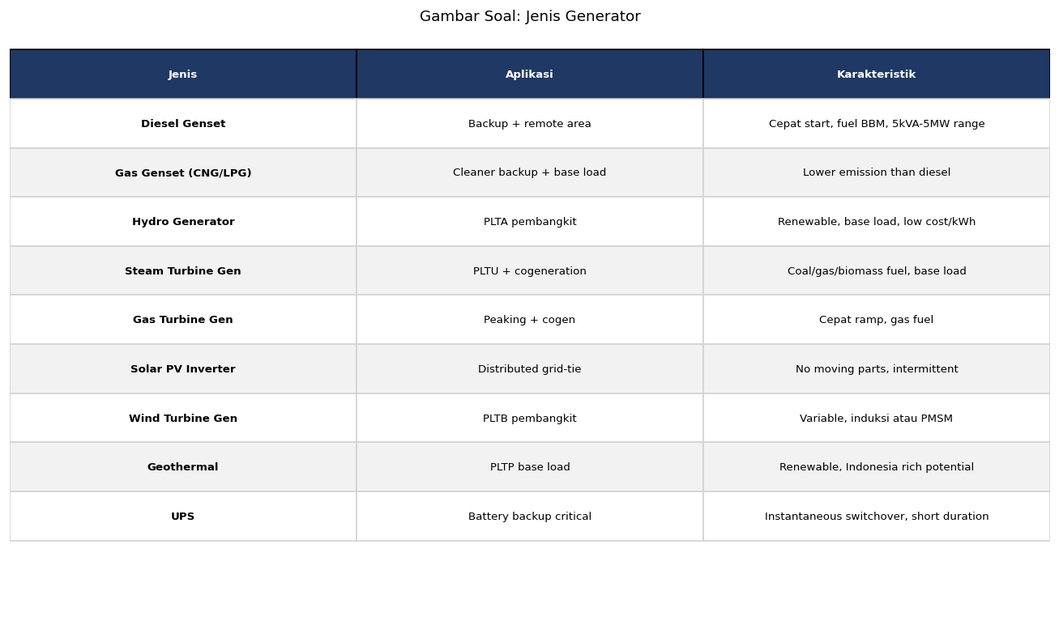
A. Hanya satu jenis
B. Konvensional (diesel, sinkron coal/gas/hydro) vs Renewable (solar PV, wind, geothermal) vs Storage (BESS) vs Hybrid (microgrid)
C. Hanya warna
D. Tidak ada

Soal 42 [Visualisasi]
Berdasarkan diagram konstruksi generator sinkron, komponen kritis adalah…
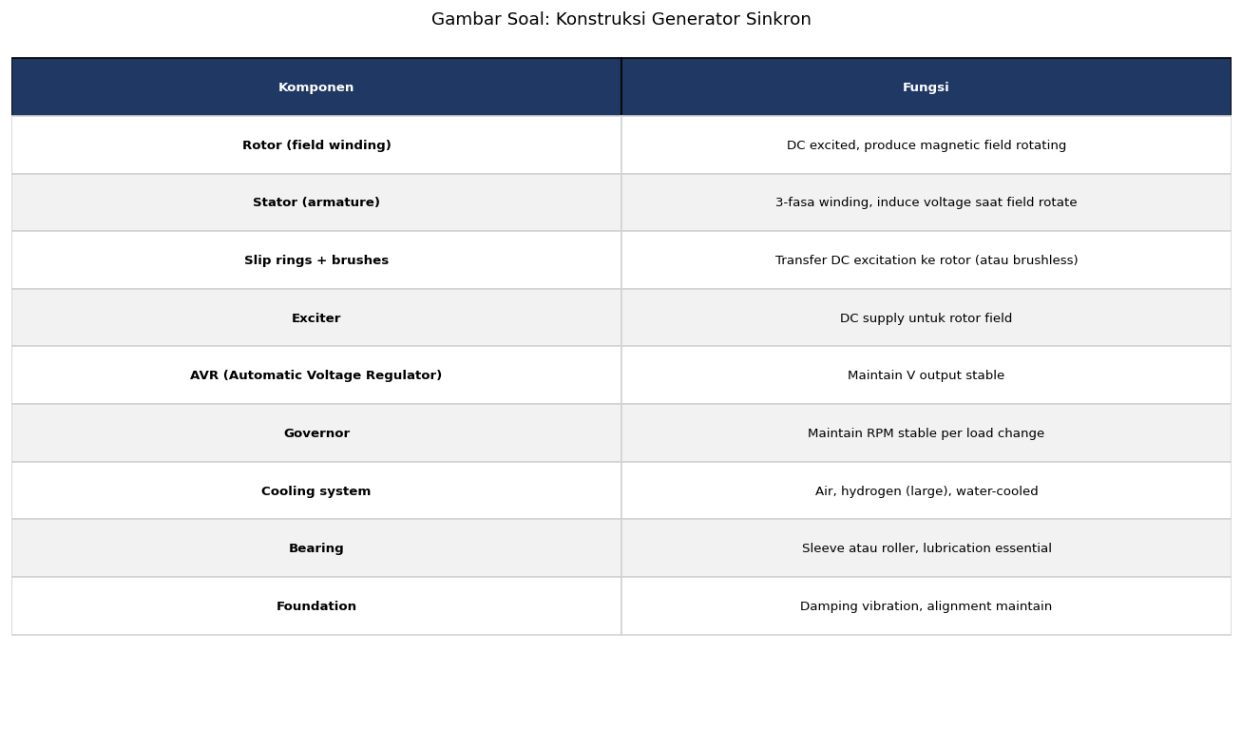
A. Hanya kawat
B. Stator winding 3-fasa, rotor dengan DC field winding atau permanent magnet, AVR + exciter (brushless modern), bearing + cooling system
C. Frame
D. Tidak ada

Soal 43 [Visualisasi]
Berdasarkan diagram sinkronisasi paralleling, parameter yang harus match adalah…
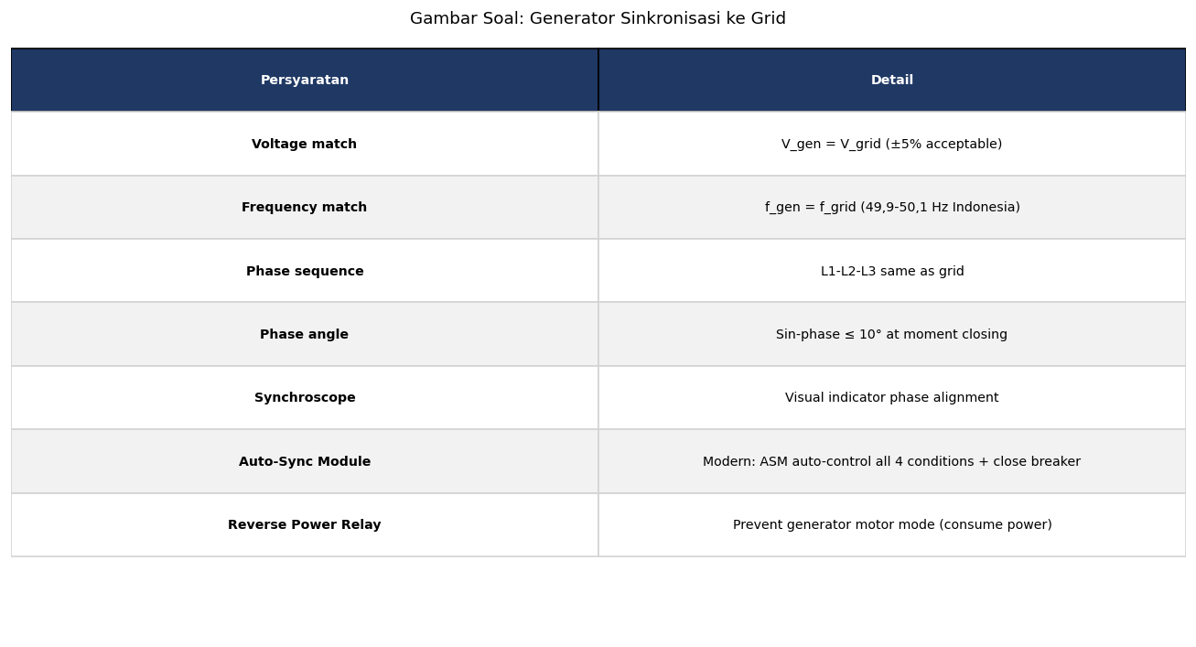
A. Hanya voltage
B. Voltage (±5%), frequency (±0,2 Hz), phase sequence (R-S-T sama), phase angle (≤10°)
C. Hanya frequency
D. Tidak perlu match

Soal 44 [Visualisasi]
Berdasarkan diagram proteksi generator, proteksi yang paling penting untuk integrity adalah…
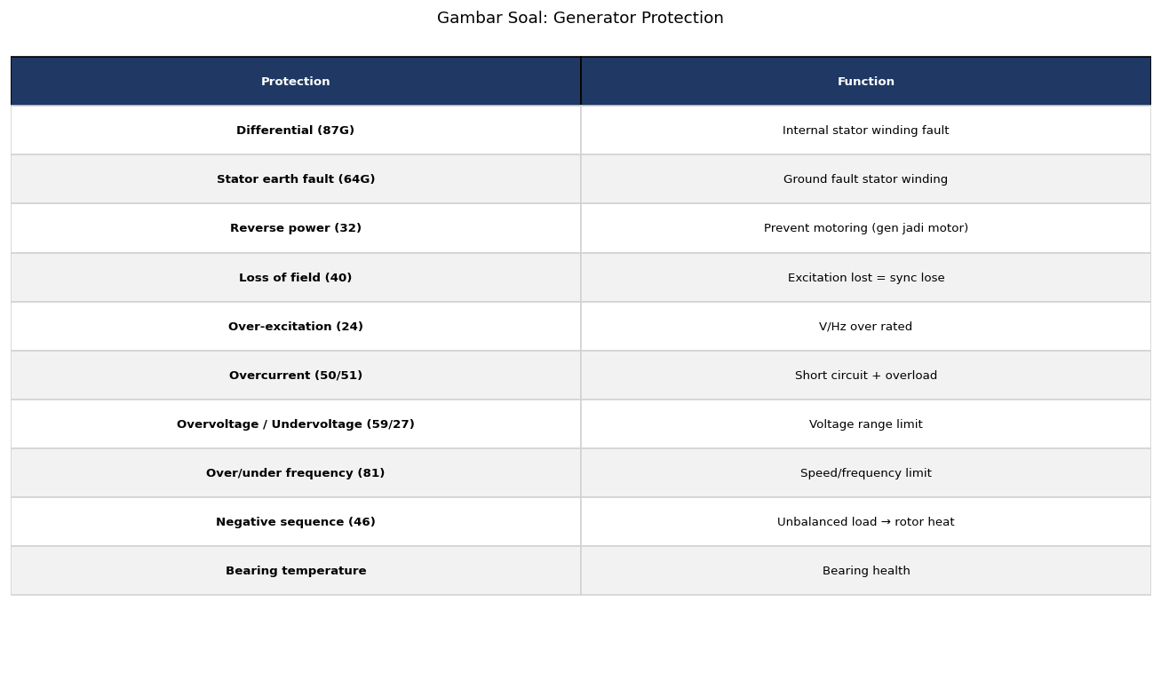
A. Hanya MCB
B. Differential protection (87G) untuk internal short circuit dengan trip <100 ms
C. Pagar
D. Tidak penting

Soal 45 [Visualisasi]
Berdasarkan diagram diesel genset, komponen utamanya adalah…
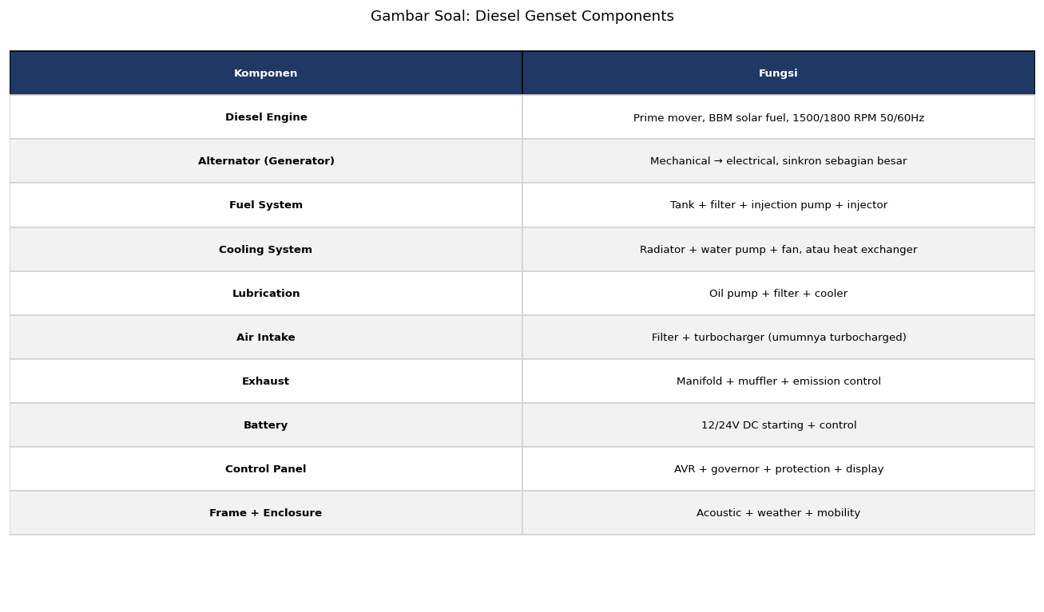
A. Hanya mesin
B. Diesel engine, generator AC sinkron, AVR + governor, fuel system + day tank + bulk tank, cooling system, exhaust + muffler, control panel, ATS + breaker, sound enclosure
C. Kotak
D. Tidak ada

Soal 46 [Visualisasi]
Berdasarkan diagram solar PV grid-tie system, komponen utamanya adalah…
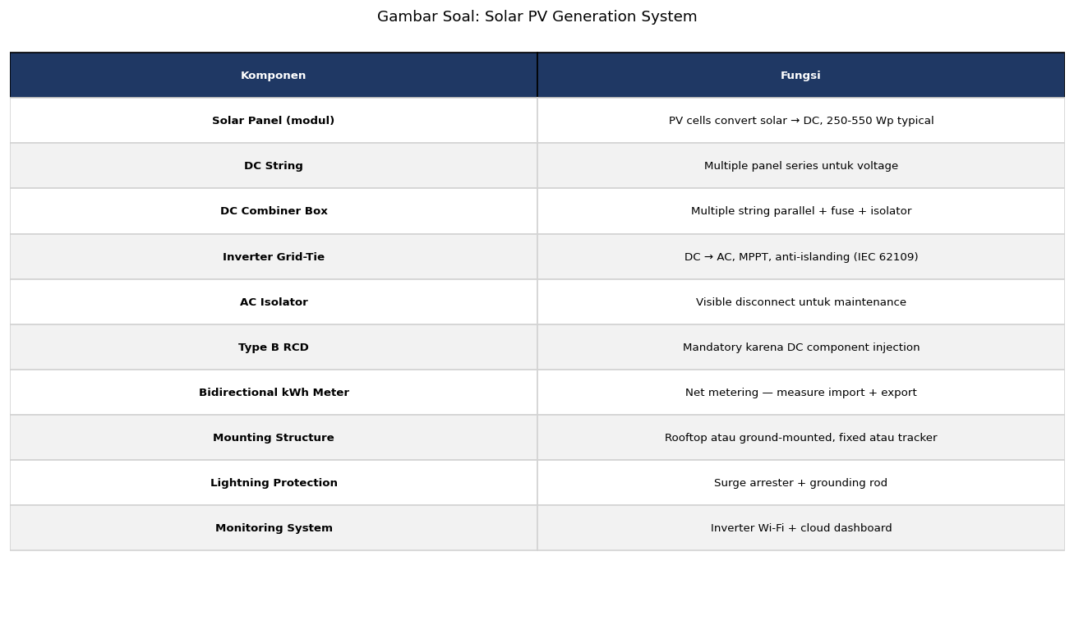
A. Hanya panel
B. Solar panel array, mounting system, DC combiner, inverter dengan MPPT + anti-islanding, AC distribution, energy meter (net metering), monitoring system IoT
C. Hanya kabel
D. Tidak ada

Soal 47 [Visualisasi]
Berdasarkan diagram microgrid hybrid, kemampuan utamanya adalah…
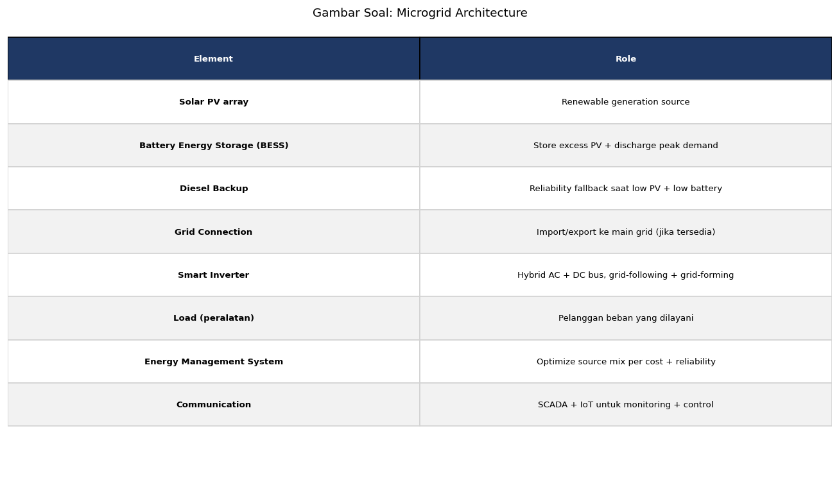
A. Hanya satu source
B. Multi-source (solar + BESS + genset + grid), seamless islanding-grid transition, EMS optimization, demand response, monitoring 24/7
C. Tidak ada kemampuan
D. Hanya teori

Soal 48 [Visualisasi]
Berdasarkan diagram bauran energi PLN 2026, komposisi dominan adalah…
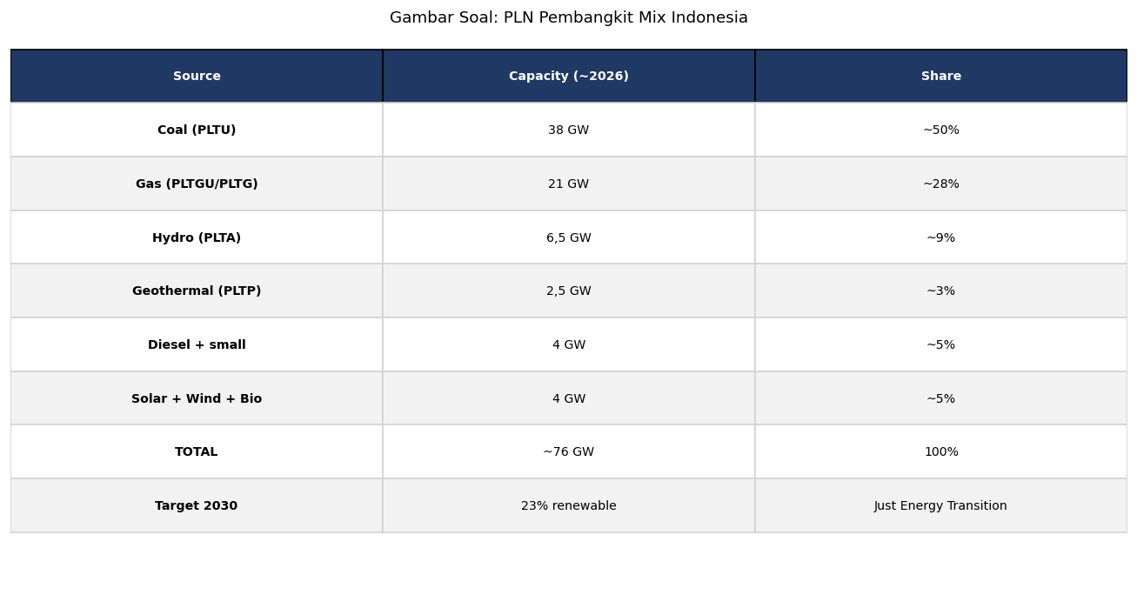
A. Solar 50%
B. Coal 50%, Gas 28%, Hydro 9%, lainnya termasuk renewable + diesel
C. Wind 90%
D. Hydro 100%

Soal 49 [Visualisasi]
Tren modern power generation Indonesia adalah evolusi menuju…

A. Kembali ke coal
B. Renewable + BESS + microgrid + smart grid + EV + green hydrogen + V2G + AI dispatch dengan target NZE 2060
C. Hanya menambah PLTU
D. Tidak berubah

Soal 50 [Visualisasi]
Outcome lulusan modul L2.03 'Generator' Electra Skill Academy mencakup…

A. Hanya tahu nama
B. Power generation specialist konvensional+renewable+BESS+microgrid+smart grid, mampu desain+operate+maintain+integrate, trajectory karir Senior-Specialist Rp 60-120 juta/bulan
C. Tidak ada
D. Formalitas

Kunci Jawaban & Penjelasan Detail
Berikut adalah kunci jawaban beserta penjelasan ilmiah mengapa jawaban tersebut benar. Pelajari penjelasan dengan saksama untuk memahami konsep, bukan sekadar menghafal jawaban.

Ringkasan Jawaban
No. Jwb | No. Jwb | No. Jwb | No. Jwb | No. Jwb
1. B | 2. B | 3. B | 4. B | 5. B
6. B | 7. B | 8. B | 9. B | 10. B
11. B | 12. B | 13. B | 14. B | 15. B
16. B | 17. B | 18. B | 19. B | 20. B
21. B | 22. A | 23. B | 24. B | 25. B
26. B | 27. B | 28. C | 29. B | 30. B
31. B | 32. B | 33. B | 34. B | 35. B
36. B | 37. B | 38. B | 39. B | 40. B
41. B | 42. B | 43. B | 44. B | 45. B
46. B | 47. B | 48. B | 49. B | 50. B

Penjelasan Detail
Soal 1 [Teori] → Jawaban: B
Pertanyaan: Apa fungsi utama generator listrik?
Generator mengubah energi mekanik (dari turbin uap, gas, hidro, angin, atau mesin diesel) menjadi energi listrik berdasarkan prinsip induksi elektromagnetik (Hukum Faraday). Konstruksi: stator (winding 3-fasa AC output) + rotor (DC excitation untuk magnetic field). Indonesia: bauran energi 2026 dominan coal 50%, gas 28%, hydro 9%, target 23% renewable di 2030 menuju Net Zero Emission 2060. Kapasitas: small genset diesel 5-2000 kVA untuk backup, medium 1-50 MW untuk industri/IPP, large 100-1000 MW untuk pembangkit utility scale.

Soal 2 [Teori] → Jawaban: B
Pertanyaan: Generator sinkron 3-fasa terdiri dari komponen utama…
Komponen utama generator sinkron 3-fasa: (1) Stator dengan winding 3-fasa AC sebagai output utama, terbuat dari laminated silicon steel core + copper winding terisolasi Class F/H, (2) Rotor dengan DC field winding (untuk eksitasi magnetic) atau permanent magnet (PMSG, modern compact), (3) AVR (Automatic Voltage Regulator) untuk maintain output voltage konstan saat beban berubah, (4) Exciter (DC source untuk rotor field) - brushless modern dengan rotating rectifier, (5) Bearing (deep groove untuk small, sleeve untuk large), (6) Cooling system (air, oil, hydrogen untuk large), (7) Terminal box dengan proteksi insulasi tinggi. Pak Qastil sebagai PT PLN UP3 mengelola interface dengan IPP genset dan BESS di area kerjanya.

Soal 3 [Teori] → Jawaban: B
Pertanyaan: Apa fungsi AVR (Automatic Voltage Regulator) pada generator?
AVR (Automatic Voltage Regulator) adalah pengontrol elektronik yang mengatur DC eksitasi rotor untuk menjaga tegangan output stabil. Mekanisme: sensor tegangan output → bandingkan dengan setpoint (mis. 400V) → adjust DC current ke field winding rotor → mengubah magnetic field strength → mengubah induced EMF di stator. Response time milidetik untuk handle voltage drop saat motor inrush atau load step. Fitur modern: digital AVR dengan PID control, droop characteristic untuk paralleling, over/under voltage protection, soft start, voltage matching untuk synchronization. Brand: Basler DECS, Caterpillar, Deepsea, Marelli. Tanpa AVR, generator output akan fluktuatif mengganggu beban sensitif.

Soal 4 [Teori] → Jawaban: B
Pertanyaan: Apa proses sinkronisasi paralleling 2 generator?
Sinkronisasi paralleling 2 generator memerlukan 4 conditions match: (1) Voltage equal (±5% maksimum), (2) Frequency equal (±0,2 Hz dengan slight slip 0,05-0,1 Hz untuk 'creep into sync'), (3) Phase sequence sama (R-S-T harus identik), (4) Phase angle aligned (≤10° dengan synchroscope atau auto-sync controller). Manual sync menggunakan synchroscope + lamp dark/bright method. Auto sync dengan synchronizer otomatis (Deepsea, Comap, Woodward) yang adjust speed dan voltage hingga conditions match, kemudian close CB. Failure sinkronisasi (out-of-phase paralleling) menyebabkan severe mechanical shock pada generator dan kemungkinan damage permanent. PT PLN dispatching center mengatur sinkronisasi paralleling pembangkit ke grid.

Soal 5 [Teori] → Jawaban: B
Pertanyaan: Apa proteksi standar pada generator industri?
Proteksi standar generator industri (IEEE C37.102, IEC 60255): (1) Differential protection (87G) — proteksi internal short circuit dengan compare arus in/out, fast trip <100 ms, (2) Over/under voltage (59/27) — proteksi sensitive load, (3) Over/under frequency (81O/81U) — deteksi grid disturbance dan loss of synchronism, (4) Reverse power (32R) — proteksi prime mover saat generator menjadi motor (dipush oleh grid), (5) Loss of excitation (40) — deteksi failure rotor excitation, (6) Stator earth fault (64S/95%) — deteksi insulation breakdown, (7) Overload thermal (49) — proteksi sustained overload, (8) Negative sequence (46) — deteksi unbalanced loading. Multi-function relay modern (Schweitzer SEL-300G, Siemens SIPROTEC 7UM, ABB REG670) mengintegrasikan semua proteksi + monitoring. Investasi proteksi 5-10% dari generator cost.

Soal 6 [Teori] → Jawaban: B
Pertanyaan: Apa fungsi ATS (Automatic Transfer Switch) pada genset backup?
ATS (Automatic Transfer Switch) adalah switch otomatis untuk backup power: (1) Sensor grid voltage continuous monitoring, (2) Detect grid failure dalam <1 detik (under-voltage <80% nominal selama 100-500 ms), (3) Send start signal ke genset, genset cold start 30-60 detik untuk diesel, (4) Verify genset output stable (voltage + frequency match nominal), (5) Transfer beban dari grid ke genset dengan break-before-make sequence, (6) Total transfer time 5-10 detik (UPS bridging untuk continuous power data center), (7) Saat grid restored, retransfer setelah verify stable (timer 5-15 menit), (8) Generator cool-down 5 menit setelah retransfer sebelum stop. Kelas ATS: Open Transition (5-10s), Closed Transition (paralleling brief 100ms, no interruption), Soft Loading (gradual load shift). Brand: ASCO, Cummins, Cat, Deepsea, Comap.

Soal 7 [Teori] → Jawaban: B
Pertanyaan: Apa keunggulan inverter solar PV grid-tie modern?
Inverter solar PV grid-tie modern memiliki keunggulan: (1) MPPT (Maximum Power Point Tracking) dengan multiple input untuk track titik daya maksimum panel saat irradiance dan temperature berubah, efisiensi konversi DC-AC >97-99%, (2) Anti-islanding mandatory IEC 62109/UL 1741 — automatic disconnect saat grid failure untuk safety petugas PT PLN, (3) Monitoring IoT via WiFi/4G/Modbus untuk real-time tracking energy production, alarm fault, performance ratio, (4) Low THD <3% untuk power quality compliance IEEE 519, (5) Transformerless compact design dengan power density tinggi 1-2 kW/kg, (6) Lifecycle 20-25 tahun dengan IP65/IP66 outdoor rating, (7) Reactive power support (Q-V curve) untuk grid stability. Brand: SMA, Huawei, Sungrow, Fronius, ABB. Pak Qastil dengan Australia Awards aplikan KINETIK + ASPP Seoul I-SEDT memiliki ekspertise solar PV grid integration.

Soal 8 [Teori] → Jawaban: B
Pertanyaan: Apa konsep BESS (Battery Energy Storage System)?
BESS (Battery Energy Storage System) adalah sistem penyimpanan energi battery dengan multiple aplikasi: (1) Peak shaving — discharge saat peak demand untuk hindari high tariff industri (Rp 1.500-2.000/kWh peak vs Rp 800-1.000 off-peak), (2) Frequency regulation — provide ancillary service ke grid dengan rapid charge/discharge response (<1 detik), (3) Backup power — alternatif diesel genset dengan zero emission dan instant response, (4) Renewable smoothing — buffer fluktuasi solar/wind output, (5) Grid deferral — mengurangi need transmission upgrade. Teknologi: Li-ion (NMC, LFP) dominan dengan cycle life 5.000-10.000, energy density 250-300 Wh/kg, response time milidetik. Skala: residential 5-20 kWh, commercial 50-500 kWh, utility 1-1000 MWh (Tesla Megapack di California 730 MWh). Pak Qastil + Australia Awards aplikan + ASPP Seoul + RACE for 2030 fokus pada BESS integration.

Soal 9 [Teori] → Jawaban: B
Pertanyaan: Apa konsep microgrid?
Microgrid adalah sistem listrik lokal yang terintegrasi dengan: (1) Distributed generation lokal (solar PV rooftop + BESS + genset diesel/gas backup + occasional wind), (2) Local distribution system dengan smart switchgear, (3) Grid connection optional dengan PCC (Point of Common Coupling) ke utility PT PLN, (4) Energy management system (EMS) untuk dispatch optimization based on cost, reliability, dan emission, (5) Mampu islanding mode (operasi independen) saat utility grid failure dengan seamless transition. Aplikasi: kampus (Universitas Indonesia, ITB), rumah sakit, kawasan industri, pulau terpencil (Indonesia 17.000 pulau!), military base, mining remote site. Manfaat: reliability tinggi (backup multi-tier), efisiensi energi, integration renewable, demand response capability, resilience terhadap natural disaster. Pasar Indonesia: Rp 5-15 triliun dalam 10 tahun untuk elektrifikasi pulau terpencil + green industry.

Soal 10 [Teori] → Jawaban: B
Pertanyaan: Apa proses sinkronisasi solar PV grid-tie inverter?
Sinkronisasi solar PV grid-tie inverter berbeda dengan generator sinkron rotational. Mekanisme: (1) PLL (Phase-Locked Loop) digital track frequency dan phase grid voltage real-time, (2) Inverter kontrol IGBT switching untuk generate output sinusoidal yang aligned dengan grid (current source inverter mode), (3) Anti-islanding monitoring continuous untuk detect grid failure dengan multiple methods (passive: voltage/frequency window, active: impedance variation), (4) Soft start ramp output power 5-30 detik saat sync untuk avoid grid disturbance, (5) Reactive power control (Q-V curve) untuk grid stability support. Compliance: IEC 62109, IEEE 1547, UL 1741. Akurasi sync: phase angle <1°, voltage match <0,5%. Modern grid-forming inverter (vs grid-following) dapat operate independent untuk microgrid islanding mode dan provide grid-forming services. Pak Qastil dengan I-SEDT positioning paham deep tentang inverter modern.

Soal 11 [Teori] → Jawaban: B
Pertanyaan: Apa peran genset diesel di Indonesia?
Genset diesel di Indonesia memiliki dua peran utama: (1) Backup power — untuk grid-connected user yang membutuhkan continuity tinggi: industri continuous process (food, semiconductor, tekstil), rumah sakit (operating room, ICU), data center (Tier III/IV require N+1 redundancy), mall, gedung perkantoran, hotel premium. Standby duty 10-50 jam/tahun saat grid failure, (2) Primary power — untuk daerah terpencil/island grid yang belum terjangkau PT PLN: kepulauan terpencil (Maluku, Papua, NTT), tambang remote (Freeport, Adaro), oil & gas offshore platform, military base, eko-resort. Continuous duty 8.000+ jam/tahun. Kapasitas: small 5-50 kVA portable, medium 100-1000 kVA gedung/industri, large 1-10 MW power plant. Brand: Cummins, Caterpillar, Perkins, Volvo, MTU, FG Wilson. Investasi Rp 5-50 juta per kVA. Trend transisi: hybrid genset+solar+BESS untuk efisiensi dan emission reduction.

Soal 12 [Teori] → Jawaban: B
Pertanyaan: Apa konsep 'capacity factor' pada pembangkit?
Capacity factor (CF) adalah rasio energi aktual yang dihasilkan pembangkit vs kapasitas maksimum yang dapat dihasilkan dalam periode tertentu (biasanya tahunan). CF = Energi aktual / (Capacity × 8760 jam) × 100%. Tipikal CF berbagai pembangkit: PLTU coal 70-85% (baseload), PLTGU gas 50-70% (medium load), PLTA hydro 30-50% (tergantung musim hujan), PLTS solar 15-25% (siang only, weather dependent), PLTB wind 25-40% (lokasi dependent), PLTN nuclear 80-90% (most efficient baseload), Genset diesel backup 1-5% (standby only), Genset diesel primary 70-85%. CF tinggi indikator efisiensi utilisasi capital intensive asset. CF rendah berarti energi expensive per kWh karena fixed cost spread over less production. Indonesia challenge: meningkatkan CF renewable melalui BESS integration dan smart grid. Pak Qastil dengan ekspertise PLN dan smart energy memahami trade-offs ini.

Soal 13 [Teori] → Jawaban: B
Pertanyaan: Apa konsep 'frequency regulation' di sistem grid?
Frequency regulation mempertahankan grid frequency dalam toleransi ketat. Indonesia 50 Hz dengan toleransi normal ±0,1 Hz, emergency hingga ±0,5 Hz sebelum trip frequency relay. Mekanisme: (1) Primary control (response 1-30 detik) — speed governor pada generator otomatis adjust mechanical input saat frequency deviation. Droop characteristic 4-5% (frequency drop 4-5% saat load step 100%), (2) Secondary control (response 30 detik - 15 menit) — AGC (Automatic Generation Control) di dispatch center adjust setpoint generator untuk restore frequency dan tie-line flow, (3) Tertiary control (manual, response 15+ menit) — operator dispatch decision untuk economy. Frequency rendah (under-frequency): supply < demand, butuh tambah generation atau load shedding. Frequency tinggi (over-frequency): supply > demand, butuh kurangi generation. BESS dapat provide fast frequency response dalam milidetik, sangat valuable untuk grid modernisasi.

Soal 14 [Teori] → Jawaban: B
Pertanyaan: Apa konsep V2G (Vehicle-to-Grid) sebagai tren EV?
V2G (Vehicle-to-Grid) adalah konsep bidirectional charging EV: (1) Kendaraan listrik (mobil, bus) terhubung ke charger bidirectional yang dapat charge dari grid (G2V) atau discharge ke grid (V2G) saat parkir, (2) Aplikasi: peak shaving (EV discharge saat peak demand), frequency regulation (rapid response ke grid signal), backup power (V2H Vehicle-to-Home saat grid failure), demand response, (3) Battery EV 50-100 kWh × 1 juta unit potensial = 50-100 GWh distributed BESS yang massive, (4) Compensation pemilik EV via fee tariff or energy credit. Tantangan: battery degradation concern (modern Li-ion mature), standardization protocol (IEC 61851, ISO 15118), regulatory framework, V2G charger cost premium. Pasar Indonesia: pilot V2G di kampus, fleet bus, dan smart building dalam 5-10 tahun. Pak Qastil dengan I-SEDT positioning + Australia Awards memiliki strategic edge untuk V2G research dan policy.

Soal 15 [Teori] → Jawaban: B
Pertanyaan: Apa konsep 'distributed generation' (DG)?
Distributed Generation (DG) adalah konsep pembangkit kecil-medium tersebar dekat dengan beban: (1) Bertentangan dengan model traditional yang sentralized di pembangkit besar dan transmission ke beban jauh, (2) Aplikasi DG: rooftop solar PV (10-1000 kWp), micro hydro (10-1000 kW), small wind (1-100 kW), BESS (50 kWh - 5 MWh), fuel cell stationary, micro CHP (Combined Heat and Power), small genset, (3) Manfaat: mengurangi transmission loss (typical 5-15% di Indonesia), meningkatkan reliability lokal, integration renewable, peak shaving, deferred grid investment, customer empowerment, (4) Tantangan: bidirectional power flow management, voltage regulation challenges, anti-islanding requirements, protection coordination changes, regulatory framework. Indonesia: Permen ESDM mengatur PLTS rooftop dengan net metering. Trend: smart inverter untuk grid-supportive DG, integration platform via DERMS (Distributed Energy Resource Management System). Pak Qastil + ekosistem ventures + I-SEDT positioning sangat aligned.

Soal 16 [Teori] → Jawaban: B
Pertanyaan: Apa peran BESS untuk renewable integration?
BESS untuk renewable integration memiliki multiple aplikasi: (1) Smoothing — buffer fluktuasi output solar (cloud passing menyebabkan 50-80% drop dalam menit) dan wind (gust variability), maintaining stable grid output, (2) Time shifting — store energy saat solar peak (siang) dan discharge saat demand peak (malam), maximizing renewable utilization, (3) Frequency regulation — fast response milidetik untuk grid stability, lebih cepat dari generator konvensional, (4) Backup power — instant transition saat grid failure tanpa cold start delay seperti diesel genset, (5) Black start capability — restart grid setelah blackout total, (6) Arbitrage — buy low (off-peak), sell high (peak) di market deregulated, (7) Capacity firming — guarantee output untuk grid contracts. Rasio sizing: PLTS 100 MW + BESS 50 MWh untuk 4 jam discharge = renewable yang dispatchable. Investasi BESS Rp 4-8 miliar per MWh, trend menurun rapid 8-15%/tahun. Pasar Indonesia: Rp 10-50 triliun dalam 10 tahun.

Soal 17 [Teori] → Jawaban: B
Pertanyaan: Apa konsep 'islanding' dan 'anti-islanding' pada solar PV?
Islanding adalah kondisi di mana distributed generation (solar PV inverter, genset, BESS) terus operasi dan suplai power ke local grid saat utility grid disconnect/failure, menciptakan 'island' yang ter-energized. Bahaya: petugas PT PLN yang melakukan repair grid down dapat tersengat fatal karena assume grid mati tetapi sebenarnya masih live dari DG lokal. Anti-islanding mandatory protocol untuk grid-tie inverter (IEC 62109, IEEE 1547, UL 1741): (1) Passive detection — monitor grid voltage dan frequency, disconnect saat outside acceptable window (V: 88-110%, f: ±0,5 Hz selama >100-300 ms), (2) Active detection — inject minor disturbance untuk detect grid impedance, (3) Total disconnect time <2 detik per IEC 62109. Solar PV system dengan battery + smart inverter dapat support intentional islanding (microgrid mode) dengan automatic transition saat grid failure dan reconnect saat restored, untuk backup power lokal yang aman.

Soal 18 [Teori] → Jawaban: B
Pertanyaan: Apa konsep 'smart grid' yang menjadi tren transformasi PT PLN?
Smart grid adalah grid yang terdigitalisasi: (1) Smart meter dengan AMI (Advanced Metering Infrastructure) untuk real-time consumption tracking dan time-of-use tariff, (2) IoT sensor di semua asset critical (trafo, switchgear, generator) untuk condition monitoring, (3) AI analytics untuk predictive maintenance, fault detection, demand forecast, optimization, (4) Two-way communication antara utility dan consumer/prosumer untuk demand response dan distributed generation integration, (5) Integration distributed energy resources (DG, BESS, EV) via DERMS, (6) Demand response programs dengan dynamic pricing untuk peak shaving, (7) Self-healing capability dengan FLISR (Fault Location, Isolation, Service Restoration) untuk auto-reconfigure grid pada fault. Investasi PT PLN smart grid roadmap 2025-2035: Rp 100-300 triliun. Pasar smart grid Indonesia: Rp 50-150 triliun dalam 10 tahun. Pak Qastil + PT PLN UP3 + PLNlytics + ekosistem ventures berada di episentrum transformasi ini.

Soal 19 [Teori] → Jawaban: B
Pertanyaan: Apa peran 'green hydrogen' dalam sistem energi masa depan?
Green hydrogen adalah energy carrier diproduksi via electrolysis (H₂O → H₂ + ½O₂) menggunakan renewable energy. Aplikasi: (1) Seasonal storage — convert excess summer solar ke hydrogen untuk winter consumption, (2) Industri decarbonization — steel making (DRI hydrogen reduction menggantikan coke), fertilizer (ammonia synthesis), refinery, semiconductor, (3) Transport berat — fuel cell truck, bus, ship, aircraft yang sulit di-electrify dengan battery, (4) Power generation — fuel cell stationary atau hydrogen turbine untuk firm capacity renewable, (5) Export market — Australia, Saudi Arabia, Maroko export hydrogen ke Asia/Eropa via ammonia carrier. Tantangan: efisiensi end-to-end 35-50% (vs direct electricity 70-85%), infrastructure cost, safety handling, scalability. Indonesia potential: Pertamina + PLN green hydrogen pilot di Sumut + Jawa, target 2030+. Pasar global Rp 5.000-10.000 triliun di 2050. Pak Qastil dengan Australia Awards aplikan + PhD Monash + IEEE positioning bisa explore green hydrogen research.

Soal 20 [Teori] → Jawaban: B
Pertanyaan: Apa pesan utama dari modul L2.03 'Generator' Electra Skill Academy?
Pesan utama: generator adalah jantung sistem energi modern yang mengalami transisi multi-tier: (1) Konvensional (diesel genset backup, generator sinkron coal/gas pembangkit, hydro turbine) — masih dominan dengan optimasi efficiency dan emission, (2) Renewable transition (solar PV, wind, hydro micro, geothermal) — growing rapid menuju 23% di 2030 dan dominasi 2060 NZE, (3) Energy storage (BESS Li-ion utility, flow battery long duration, hydrogen seasonal) — enabler untuk renewable dispatchable, (4) Future tech (microgrid, V2G, grid-forming inverter, green hydrogen, smart grid AI) — transformasi sistem fundamental. Indonesia membutuhkan ratusan ribu engineer multi-cert untuk navigate transisi ini. Misi Pak Qastil + Electra Skill Academy + Envisor + PLNlytics + OctoAgent: menciptakan generasi specialist generator + power generation Indonesia yang siap untuk transformasi grid menuju 2060 NZE, kompetitif global, dan kontributif pada misi nasional.

Soal 21 [Hitungan] → Jawaban: B
Pertanyaan: Genset diesel 500 kVA, PF 0,8, beban 350 kW. Berapa loading kVA dan loading factor?
Beban kVA = Beban kW / PF = 350/0,8 = 437,5 kVA. Loading factor = 437,5/500 × 100% = 87,5%. Loading 87,5% adalah dalam range optimal (80-90%) untuk diesel genset full-load efficiency. Operating range: <30% loading mengakibatkan wet stacking (carbon buildup), 30-50% acceptable, 80-90% optimal efficiency, 100% maximum continuous duty, >110% prime power overload time-limited. Konsumsi BBM tipikal di 87,5% loading: ~85-95 liter/jam untuk 500 kVA = Rp 850.000 - 950.000/jam di harga BBM industri Rp 10.000/liter. Annual cost untuk continuous duty 8000 jam: Rp 6,8-7,6 miliar BBM saja, plus maintenance Rp 200-500 juta. Justifikasi tinggi untuk hybrid diesel+solar+BESS untuk efisiensi BBM 30-50%.

Soal 22 [Hitungan] → Jawaban: A
Pertanyaan: Generator sinkron 50 Hz dengan 4 kutub. Berapa kecepatan rotor?
Kecepatan generator sinkron N = 120×f/P = 120×50/4 = 1500 rpm tepat (tidak ada slip seperti motor induksi). Generator sinkron berputar tepat di synchronous speed yang ditentukan oleh frequency dan jumlah kutub. Konfigurasi tipikal: 2 kutub 3000 rpm untuk turbo generator (PLTU), 4 kutub 1500 rpm untuk diesel/gas genset, 12-24 kutub 250-500 rpm untuk hydro generator (Salient pole, slow speed turbin air), 50-100+ kutub <100 rpm untuk wind generator (langsung kopel ke turbin tanpa gearbox). Pemilihan kecepatan berdasarkan prime mover characteristic dan optimasi mekanik.

Soal 23 [Hitungan] → Jawaban: B
Pertanyaan: Estimasi harga genset diesel 500 kVA brand tier-1 (Cummins/Caterpillar) di Indonesia adalah…
Harga genset diesel 500 kVA brand tier-1 (Cummins, Caterpillar, Perkins, Volvo Penta): Rp 800 juta - 1,5 miliar untuk basic open type. Premium dengan canopy soundproof + ATS + battery + day tank: Rp 1,2 - 2 miliar. Brand tier-2 (FG Wilson, Olympian, Kohler): Rp 600 juta - 1 miliar. Brand tier-3 atau Chinese (Weichai, Yangdong): Rp 350 - 700 juta dengan quality risk. Aksesoris: ATS Rp 50-150 juta, AVR upgrade Rp 20-50 juta, paralleling controller Rp 50-200 juta, day tank + bulk tank Rp 50-300 juta, sound enclosure Rp 100-300 juta, exhaust silencer + flexible connection Rp 30-100 juta. Total fully equipped 500 kVA: Rp 1,5 - 3 miliar. Lifetime cost (15-20 tahun): genset + maintenance Rp 500 juta - 1 miliar + BBM Rp 5-50 miliar (dominasi tergantung running hours).

Soal 24 [Hitungan] → Jawaban: B
Pertanyaan: Investasi solar PV rooftop 100 kWp di Indonesia. Estimasi harga + payback period dengan tarif PLN industri?
Investasi solar PV rooftop 100 kWp di Indonesia: Rp 1-1,5 miliar (Rp 10-15 juta/kWp termasuk panel, inverter, mounting, BOS, monitoring, instalasi, commissioning). Asumsi performance Indonesia: PR (Performance Ratio) 0,75-0,8, irradiance 1.500-1.800 kWh/m²/tahun → 100 kWp menghasilkan 130-150 MWh/tahun. Savings di tarif industri Rp 1.500/kWh (atau ekspor net metering Rp 1.000/kWh): Rp 130-225 juta/tahun. Payback period: 5-7 tahun untuk system tanpa BESS (siang only), 7-10 tahun dengan BESS (24h coverage). Lifetime 25-30 tahun dengan panel degradation 0,5%/tahun. ROI lifetime: 3-5x investasi. Tambahan benefit: ESG compliance, corporate sustainability rating, stable energy cost protection from PLN tariff increase. Pak Qastil + Envisor consulting menyediakan solar PV feasibility study + RFP support untuk klien industri dan komersial.

Soal 25 [Hitungan] → Jawaban: B
Pertanyaan: BESS 1 MWh untuk peak shaving industri, harga investasi 2026 di Indonesia?
BESS 1 MWh Li-ion (LFP atau NMC) untuk peak shaving industri di Indonesia 2026: Rp 4-7 miliar termasuk battery + inverter + BMS (Battery Management System) + cooling + container + commissioning. Harga turun 8-15%/tahun dari Rp 8-12 miliar di 2020. Aplikasi peak shaving: industri 2-3 MW peak demand membayar peak tariff Rp 1.500/kWh × 200 jam/bulan = Rp 600-900 juta/bulan. BESS 1 MWh discharge selama peak (3-4 jam) dapat reduce peak demand 250 kW = savings Rp 50-80 juta/bulan = Rp 600-960 juta/tahun. Payback period 5-8 tahun untuk peak shaving only. Multiple revenue stream (peak shaving + frequency regulation + backup): payback 3-5 tahun. Lifetime 10-15 tahun dengan cycle life 5.000-10.000 (LFP). Pak Qastil dengan I-SEDT positioning + Australia Awards aplikan KINETIK memiliki ekspertise BESS yang strategic.

Soal 26 [Hitungan] → Jawaban: B
Pertanyaan: Estimasi consumption BBM diesel genset 500 kVA pada 80% loading per jam adalah…
Konsumsi BBM diesel genset tipikal: ~0,2-0,25 liter/kWh output. Pada 80% loading 500 kVA × 0,8 PF = 320 kW, konsumsi: 320 × 0,22 = ~70 liter/jam. Untuk loading lebih tinggi 90%: ~80-90 liter/jam. Annual cost continuous duty 8000 jam dengan 80 liter/jam × Rp 10.000/liter = Rp 6,4 miliar/tahun untuk BBM saja. Plus maintenance preventive Rp 200-500 juta + replacement filter/oil/spare parts. Total operating cost diesel genset 500 kVA continuous: Rp 7-8 miliar/tahun. Justifikasi sangat strong untuk transition ke hybrid: solar PV + BESS + diesel genset (run only saat peak/cloudy) dengan reduction BBM 50-80% = savings Rp 3-5 miliar/tahun. Investasi hybrid system: Rp 5-15 miliar dengan payback 2-4 tahun. Pak Qastil + Envisor consulting bisa menjadi strategic partner untuk klien remote site dan island grid.

Soal 27 [Hitungan] → Jawaban: B
Pertanyaan: Penghematan emisi CO2 dari replacement 500 kVA diesel genset continuous duty dengan solar PV + BESS hybrid (60% reduction BBM)?
Emisi CO2 diesel: 2,68 kg CO2/liter. Diesel genset 500 kVA continuous 8000 jam dengan 80 liter/jam = 640.000 liter/tahun = 1.715 ton CO2/tahun. Reduction 60% dengan hybrid solar PV + BESS = saving 1.029 ton CO2/tahun (dibulatkan 700-900 ton untuk akurasi loading aktual lebih variable). Equivalent: 30-40 hektar hutan tropis tahunan absorption (1 hektar absorbs ~25 ton CO2/tahun). Per pabrik dengan 5-10 genset: savings 5.000-9.000 ton CO2/tahun. ESG benefit untuk corporate: alignment dengan target NZE 2060, attractiveness untuk green financing (lower interest rate 0,5-2%), customer demand untuk sustainable products, brand differentiation. Carbon credit potential: Rp 50-150 juta/tahun di harga karbon Indonesia Rp 50-200rb/ton. Pak Qastil + Envisor consulting dengan ESG focus + Australia Awards KINETIK + I-SEDT memiliki strategic positioning untuk decarbonization.

Soal 28 [Hitungan] → Jawaban: C
Pertanyaan: Estimasi market size sektor pembangkit + backup power Indonesia per tahun adalah…
Market size sektor pembangkit + backup power Indonesia per tahun: Rp 100-300 triliun. Komposisi: (1) Pembangkit PLN + IPP utility scale (PLTU coal, PLTGU gas, PLTA hydro, PLTP geothermal, PLTS, PLTB) — RUPTL 2021-2030 Rp 1.500-2.500 triliun = ~Rp 150-250 triliun/tahun, (2) Genset diesel + gas untuk industri/komersial backup — Rp 5-15 triliun/tahun, (3) Solar PV rooftop + utility scale — growing rapid Rp 5-20 triliun/tahun, (4) Wind onshore/offshore — Rp 1-5 triliun/tahun, (5) BESS — emerging Rp 1-10 triliun/tahun, (6) Microgrid + DG — Rp 2-10 triliun/tahun, (7) Services (O&M, EPC, consulting) — Rp 20-50 triliun/tahun. Pemain: PT PLN (operator + IPP holding), Pertamina, ABB, Siemens, GE Vernova, Mitsubishi Power, Cummins, Caterpillar, Tesla (BESS), Trina Solar, JinkoSolar. Pak Qastil + ekosistem ventures memasuki pasar yang massive dan tumbuh.

Soal 29 [Hitungan] → Jawaban: B
Pertanyaan: Estimasi pertumbuhan kapasitas renewable Indonesia 2026-2030 menurut RUPTL?
RUPTL PT PLN 2021-2030 (revisi 2026): penambahan kapasitas renewable ~21 GW dalam 5 tahun (2026-2030): solar PV ~4,7 GW (utility scale + rooftop net metering), wind onshore ~0,6 GW (Sulsel, NTT), hydro ~5 GW (PLTA besar Jawa, Sumatera, Kalimantan + micro hydro), panas bumi ~3 GW (geothermal Sumatera Utara, Jawa Barat, Sulut), biomass ~0,8 GW (palm oil, rice husk), waste-to-energy ~0,3 GW, hybrid PLTD-RE conversion ~6 GW (replacement diesel di pulau terpencil dengan solar+BESS+diesel hybrid). Total target renewable mix 23% di 2030 (dari ~12% di 2025), menuju Net Zero Emission 2060 dengan dominasi renewable. Investasi total: Rp 800-1.200 triliun selama 2026-2030. Pasar massive untuk solar EPC, BESS integrator, wind developer, geothermal explorer, dan multi-cert engineer Indonesia. Pak Qastil + ekosistem ventures + Australia Awards + ASPP Seoul positioning sangat strategic.

Soal 30 [Hitungan] → Jawaban: B
Pertanyaan: Investasi microgrid (solar PV 500 kWp + BESS 1 MWh + diesel 200 kVA backup) di pulau terpencil Indonesia, estimasi total cost?
Investasi microgrid pulau terpencil: solar PV 500 kWp Rp 5-7 miliar + BESS 1 MWh Rp 4-6 miliar + diesel 200 kVA backup Rp 500 juta - 1 miliar + microgrid controller + EMS + smart switchgear + monitoring Rp 1-2 miliar + civil work + commissioning Rp 1-2 miliar = total Rp 12-20 miliar untuk pulau terpencil ~500-1000 KK. Operating cost annual: BBM diesel hanya saat backup (10-20% of time) = Rp 200-500 juta + maintenance Rp 200-500 juta = Rp 400-1000 juta/tahun. Bandingkan dengan diesel-only system: BBM Rp 5-10 miliar/tahun + maintenance Rp 500-800 juta = Rp 5,5-10,8 miliar/tahun. Savings dengan microgrid hybrid: Rp 4-9 miliar/tahun, payback 2-4 tahun. Indonesia 17.000 pulau, 1000+ pulau berpenghuni butuh elektrifikasi/upgrade microgrid = pasar Rp 50-200 triliun. Pak Qastil dengan Australia Awards KINETIK + ASPP Seoul I-SEDT positioning bisa contribute pada policy + capacity building + EPC implementation.

Soal 31 [Studi Kasus] → Jawaban: B
Pertanyaan: Rumah sakit besar di Jakarta butuh redundant backup power Tier III (N+1). Strategi yang tepat adalah…
Strategi backup power rumah sakit Tier III: (1) UPS centralized atau distributed untuk continuous power critical load (OR, ICU, server, lab) dengan bridging 5-10 menit hingga genset start, kapasitas 50-200 kVA, (2) 2x genset diesel paralleling N+1 redundancy (jika 1 unit dimaintain atau fail, 1 lagi cover full critical load), kapasitas 1-2 MVA tergantung peak demand, dengan ATS otomatis (transfer 5-10 detik) dan auto-paralleling controller, (3) Solar PV rooftop + BESS untuk peak shaving (savings tariff industri) + emergency capacity tambahan, (4) 24-hour fuel reserve dengan day tank + bulk tank dan refueling contract, (5) Quarterly load test (75-100% loading 1-2 jam) untuk verify reliability, (6) Predictive maintenance dengan vibration + DGA + thermography, (7) Compliance Tier III (99,982% availability) atau Tier IV (99,995%) dengan 2N redundancy untuk premium hospital. Total investasi: Rp 5-15 miliar untuk hospital 200 bed. Pak Qastil + Envisor consulting menyediakan reliability engineering service untuk hospitalitas premium.

Soal 32 [Studi Kasus] → Jawaban: B
Pertanyaan: Pabrik manufacturing di Indramayu ingin install solar PV rooftop 1 MWp + BESS 500 kWh untuk peak shaving + ESG compliance. Pertimbangan utama?
Pertimbangan utama solar PV + BESS pabrik Indramayu: (1) Rooftop assessment struktur — beban tambahan 12-15 kg/m² (panel + mounting), structural review by civil engineer, perforation untuk ballast/fixed mount, IP rating, (2) Sizing optimization sesuai load profile — analisa konsumsi 6-12 bulan, peak demand mapping, optimasi solar 70-100% peak shaving + BESS 30-50% energy shifting, (3) Brand panel tier-1 (Trina, JinkoSolar, LONGi, Canadian Solar) + inverter tier-1 (SMA, Huawei, Sungrow, ABB) dengan warranty 25-30 tahun, (4) PJBL dengan PT PLN untuk net metering excess generation (tarif Rp 800-1.000/kWh export), (5) BESS integration controller dengan EMS untuk dispatch optimization (peak shaving + frequency regulation + backup), (6) Anti-islanding compliance IEC 62109/UL 1741 mandatory untuk safety petugas PT PLN, (7) Monitoring system IoT untuk performance ratio tracking + fault detection, (8) ESG reporting + potential carbon credit Rp 50-150 juta/tahun. Total investasi 1 MWp + 500 kWh: Rp 12-18 miliar. Payback 5-7 tahun. Pak Qastil + Envisor consulting bisa menjadi EPC partner.

Soal 33 [Studi Kasus] → Jawaban: B
Pertanyaan: Konsep modul PLNlytics 'Smart Power Generation Asset Management' AI assistant untuk PT PLN nasional dapat membantu hal apa?
Modul PLNlytics 'Smart Power Generation Asset Management' AI assistant untuk PT PLN: (1) Real-time monitoring 60+ GW pembangkit nasional (PLTU, PLTGU, PLTA, PLTP, PLTS, PLTB, genset distribuusi) via IoT sensor + edge computing, (2) AI predictive maintenance dengan early warning failure 1-3 bulan untuk turbine, generator, boiler, transformer, (3) Dispatch optimization economic (least cost) + emission (carbon priced) untuk mengurangi BBM dan emisi, (4) Renewable forecasting via weather AI untuk prepare dispatch plan, (5) BESS charge/discharge optimization untuk multi-revenue stream (peak shaving + frequency regulation + arbitrage), (6) Integration dengan RUPTL planning untuk capacity expansion + replacement strategy, (7) ESG dashboard untuk carbon emission tracking, renewable mix progress, NZE 2060 alignment, (8) Mobile alert untuk operator pembangkit + dispatch center. Pricing PT PLN nasional: Rp 100-300 miliar/tahun, ROI Rp 1-3 triliun/tahun via fuel savings + uptime + emission reduction. Pak Qastil + ekosistem ventures + Australia Awards + ASPP Seoul positioning ideal untuk product owner solusi ini.

Soal 34 [Studi Kasus] → Jawaban: B
Pertanyaan: Konsep kurikulum Electra Skill Academy 'Power Generation Specialist' track sebaiknya mencakup…
Kurikulum 'Power Generation Specialist' Electra Skill Academy 24 minggu intensive: foundation electromagnetism + thermodynamics + fluid mechanics, generator types (sinkron, induksi, PMSG, DC), construction + AVR + exciter, sinkronisasi + paralleling, proteksi standar, diesel/gas genset operation + maintenance + ATS + paralleling, solar PV + inverter (string, central, microinverter) + MPPT + anti-islanding, wind turbine onshore + grid-tie + control, BESS + battery management + EMS, microgrid + DERMS + islanding mode, smart grid + IoT + AI dispatch, green hydrogen + fuel cell, hands-on lab dengan equipment nyata di partner facility (PT PLN UP3 + IPP + EPC kontraktor + manufacturer), sertifikasi BNSP SKTTK Specialty 'Power Generation' + portfolio 5+ proyek + job placement. Harga Rp 25-40 juta. Outcome: power generation specialist Rp 20-60 juta/bulan dengan jalur ke Senior Rp 60-120 juta/bulan dalam 7-10 tahun, diferensiator unik di sektor IPP, EPC, PT PLN, pertambangan, oil & gas, dan green industry.

Soal 35 [Studi Kasus] → Jawaban: B
Pertanyaan: PT PLN UID Jawa Barat berencana convert 50 PLTD pulau terpencil menjadi PLTD-RE hybrid (solar + BESS + diesel). Strategi implementasi?
Strategi PLN UID Jawa Barat convert 50 PLTD pulau terpencil ke PLTD-RE hybrid: (1) Master plan per pulau dengan baseline assessment (load profile 30-90 days, solar resource study, ruang available, akses transportasi material), (2) Vendor partnership multi-source (Trina/JinkoSolar/LONGi panel, SMA/Huawei/Sungrow inverter, BYD/CATL/LG BESS, Cummins/Cat genset retrofit, Schneider/ABB EMS), (3) Internal capacity via Electra Skill Academy training 200-500 PT PLN engineer dalam 3 tahun untuk operate dan maintain hybrid system, (4) Phased rollout 10 pulau/tahun selama 5 tahun = 50 pulau total, dengan lessons learned iteration, (5) Community engagement untuk acceptance dan O&M training operator lokal, (6) Monitoring system real-time untuk performance tracking + remote troubleshooting, (7) ESG reporting + carbon credit benefit, (8) Knowledge sharing antar UID nasional. Investasi total: 50 pulau × Rp 8-15 miliar = Rp 400-750 miliar. Annual operating savings: 50 × Rp 3-5 miliar = Rp 150-250 miliar (BBM reduction). Payback 3-5 tahun + carbon credit + ESG benefit. Pak Qastil + ekosistem ventures + Australia Awards positioning ideal.

Soal 36 [Studi Kasus] → Jawaban: B
Pertanyaan: Tantangan utama transisi energi Indonesia menuju Net Zero Emission 2060 dari sisi power generation adalah…
Tantangan utama transisi energi Indonesia NZE 2060: (1) Investment massive Rp 5.000-15.000 triliun selama 35 tahun, butuh kombinasi APBN + state budget + green finance (JETP, ADB, World Bank) + private investment + public market, (2) Coal phaseout dengan workforce just transition (200.000+ pekerja PLTU + tambang batubara + supply chain butuh reskilling pathway), (3) Renewable intermittency butuh BESS + pumped hydro + smart grid + demand response untuk grid stability, (4) Grid infrastructure modernization (transmission HVDC, smart distribution, AMI rollout) untuk handle bidirectional flow dan distributed energy, (5) Skilled workforce gap — 500.000-1.000.000 multi-cert engineer needed dalam 35 tahun di renewable, EV, BESS, smart grid, hydrogen, (6) Policy alignment Kementerian ESDM + Kemenkeu + KemenLHK + KemenPerin + BUMN, (7) Funding green finance dengan derisking instruments untuk attract private capital, (8) Technology readiness untuk emerging tech (offshore wind, floating solar, hydrogen, CCUS). Pak Qastil + Electra Skill Academy + Envisor + PLNlytics + Australia Awards + ASPP Seoul positioning sangat strategic untuk policy + capacity building + technology rollout.

Soal 37 [Studi Kasus] → Jawaban: B
Pertanyaan: Dalam I-SEDT (Indonesia Smart Energy Digital Twin) Pak Qastil untuk ASPP Seoul, peran power generation integration adalah…
Peran power generation integration dalam I-SEDT untuk ASPP Seoul Pak Qastil: (1) Solar PV rooftop 200 kWp + BESS 500 kWh + grid connection + EV charging station 4-8 ports, (2) Smart inverter dengan grid-forming capability untuk islanding mode + Q-V curve untuk grid stability support, (3) EMS (Energy Management System) dengan AI optimization: dispatch solar + BESS + grid berdasarkan price signal, occupancy, weather forecast, (4) Digital twin replication untuk simulation: hari normal, peak demand, blackout scenario, EV high-charging period, (5) Demand response capability — building load dapat di-shed atau shifted saat grid signal, (6) V2G ready dengan bidirectional charger untuk fleet kendaraan listrik, (7) Cybersecurity layer IEC 62443 dengan zone segmentation, (8) Replicable architecture untuk ASEAN smart building (Singapore, Malaysia, Vietnam, Thailand, Filipina) dengan minor adaptation berdasarkan grid code dan tarif lokal. Pak Qastil dengan PT PLN insider knowledge + Monash + IEEE + Australia Awards aplikan KINETIK + ASPP Seoul + Esri Fellowship adalah ideal presenter untuk validasi kapabilitas Indonesia.

Soal 38 [Studi Kasus] → Jawaban: B
Pertanyaan: Strategy reskilling 200.000+ pekerja PLTU coal Indonesia menuju green energy era (Just Energy Transition) adalah…
Strategy reskilling 200.000+ pekerja PLTU coal Indonesia (Just Energy Transition): (1) Mapping skills existing (turbine, generator, boiler, control system, electrical, mechanical) vs green energy needs (solar PV, wind, BESS, EV charging, hydrogen, smart grid), banyak transferable skills tapi butuh upskilling spesifik, (2) Pathway sertifikasi multi-tier dari foundation 3 bulan ke specialty 12 bulan ke senior 24 bulan, dengan SKTTK Specialty + vendor certification, (3) Curriculum khusus di Electra Skill Academy + politeknik + universitas dengan partnership pemerintah (BNSP, ESDM, Kemnaker) + IBC/JETP/multilateral funding, (4) Partnership renewable companies (PLN renewable subsidiary, IPP swasta, EPC, manufacturer) untuk OJT (On-the-Job Training) dan langsung placement, (5) Financial bridge support saat reskilling (subsidy training + stipend living cost) selama 6-12 bulan agar pekerja tidak kelaparan saat transisi, (6) Job placement program dengan target 80%+ placed dalam 12 bulan post-reskilling, (7) Monitoring outcome (employment rate, salary level, satisfaction), (8) Continuous improvement berdasarkan feedback. Investasi nasional: Rp 50-150 triliun selama 10-20 tahun. Pak Qastil + ekosistem + Australia Awards KINETIK positioning sangat ideal.

Soal 39 [Studi Kasus] → Jawaban: B
Pertanyaan: Tantangan utama integrasi renewable + BESS di grid PLN Jawa-Bali adalah…
Tantangan integrasi renewable + BESS di grid PLN Jawa-Bali: (1) Variability solar/wind (cloud passing menyebabkan 50-80% drop dalam menit) butuh BESS + smart inverter dengan grid-supportive features, (2) Grid code compliance — Permen ESDM, SPLN, IEC 61850 untuk interoperability, (3) Bidirectional power flow management dengan distributed generation upstream, butuh upgrade proteksi dan voltage regulation, (4) Cybersecurity untuk smart inverter + EMS yang internet-connected (IEC 62443 + zero-trust), (5) Forecasting accuracy untuk solar/wind 1-72 jam ahead untuk dispatch planning, butuh AI weather model + historical data, (6) Frequency regulation challenge dengan high renewable penetration karena sync inertia rendah dari inverter-based, butuh BESS + grid-forming inverter, (7) Distribution upgrade untuk handle PV rooftop bidirectional flow tanpa overvoltage, butuh on-load tap changer + reactive compensation, (8) Regulatory framework BPDP (Badan Penanaman Diatur Pemerintah) atau IPP swasta dengan PJBL pricing yang fair. Pak Qastil + PT PLN UP3 + akademik + Australia Awards aplikan + Esri Fellowship + IEEE memiliki ekspertise multi-dimensi untuk tantangan ini.

Soal 40 [Studi Kasus] → Jawaban: B
Pertanyaan: Penutup ringkasan modul L2.03 'Generator' Electra Skill Academy. Goal utama lulusan adalah…
Goal utama lulusan modul L2.03 'Generator': power generation specialist yang menguasai konvensional (diesel, sinkron pembangkit) + renewable (solar PV, wind, hydro, geothermal) + BESS + microgrid + smart grid + future tech (V2G, green hydrogen, fuel cell), mampu desain (sizing, selection, integration), operate (dispatch, maintenance), maintain (predictive, condition-based), dan integrate (hybrid system, EMS). Trajectory karir: Junior Rp 10-15 juta → Mid Rp 25-40 juta → Senior Rp 45-65 juta → Specialist/Manager Rp 60-120 juta dalam 7-10 tahun, dengan jalur premium ke renewable expert atau microgrid architect. Berkarir di PT PLN, IPP swasta (Adaro Power, Cikarang Listrindo, Medco Power), EPC kontraktor (Wijaya Karya, PP, Hutama Karya), manufacturer (Cummins, Cat, Trina Solar, BYD), atau consulting independent. Investasi Rp 25-40 juta dengan ROI dalam hitungan bulan. Misi Pak Qastil + ekosistem ventures: menciptakan generasi power generation specialist Indonesia yang menjadi pillar transformasi grid menuju 2060 NZE.

Soal 41 [Visualisasi] → Jawaban: B
Pertanyaan: Berdasarkan diagram jenis generator, kategorisasi utama adalah…
Diagram jenis generator menunjukkan kategorisasi utama: (1) Konvensional fossil — diesel genset (5 kVA - 10 MW), gas genset (1-100 MW), PLTU coal sinkron (50-1000 MW), PLTGU gas (100-1000 MW), (2) Konvensional renewable — PLTA hydro sinkron (1-1000 MW), PLTP geothermal sinkron (10-300 MW), (3) Modern renewable — solar PV grid-tie inverter (1 kWp-1 GWp), wind turbine (50 kW-15 MW per unit), biomass (1-100 MW), (4) Storage — BESS Li-ion (50 kWh - 1 GWh), pumped hydro storage (100-3000 MW), (5) Hybrid — microgrid (solar+BESS+diesel), virtual power plant. Indonesia mix 2026: coal 50%, gas 28%, hydro 9%, target 23% renewable di 2030. Trend: rapid growth solar+wind+BESS, gradual coal phaseout 2030+, hydrogen emerging 2030+. Pak Qastil sebagai PT PLN UP3 berinteraksi dengan multiple generator types.

Soal 42 [Visualisasi] → Jawaban: B
Pertanyaan: Berdasarkan diagram konstruksi generator sinkron, komponen kritis adalah…
Diagram konstruksi generator sinkron 3-fasa: (1) Stator dengan winding 3-fasa (bisa connected Y atau Δ untuk output) di laminated silicon steel core, insulasi Class F/H, (2) Rotor dua jenis: salient pole untuk slow-speed hydro/diesel (bentuk seperti tiang dengan koil) dan cylindrical untuk high-speed turbo (bentuk silinder dengan slot), (3) Field winding DC pada rotor untuk magnetic field, di-energize via exciter, (4) AVR (Automatic Voltage Regulator) digital modern dengan PID control + droop characteristic untuk paralleling, (5) Exciter brushless modern dengan rotating rectifier (eliminates brush wear), (6) Bearing — sleeve bearing untuk large machine atau ball bearing untuk small genset, (7) Cooling system: TEAAC (totally enclosed air-air cooled) untuk medium, TEWAC (water cooled) untuk large, hydrogen cooled untuk PLTU besar, (8) Terminal box dengan high-voltage insulation. Maintenance schedule: visual daily, vibration monthly, oil sample bearing quarterly, comprehensive inspection annual.

Soal 43 [Visualisasi] → Jawaban: B
Pertanyaan: Berdasarkan diagram sinkronisasi paralleling, parameter yang harus match adalah…
Diagram sinkronisasi paralleling menunjukkan 4 parameter wajib match: (1) Voltage equal — beda <5%, jika lebih ada reactive current circulating tanpa active power transfer, (2) Frequency equal — beda <0,2 Hz dengan slight slip 0,05-0,1 Hz untuk creep into sync, jika beda besar tidak akan sync atau severe shock, (3) Phase sequence — R-S-T harus identik antara incoming generator dan running grid, jika reverse akan trigger short circuit equivalent dengan severe damage, (4) Phase angle — ≤10° dengan synchroscope atau auto-sync controller, ideal close to 0°. Methods: manual sync dengan lamp dark/bright atau synchroscope, auto-sync dengan controller (Deepsea DSE, Comap, Woodward) yang adjust speed dan voltage hingga conditions match. Sync time: manual 5-30 menit, auto 30-60 detik. Failure sync (out-of-phase) dapat menyebabkan severe mechanical shock dengan damage permanent ke shaft, coupling, foundation. PT PLN dispatching center mengatur paralleling pembangkit ke grid.

Soal 44 [Visualisasi] → Jawaban: B
Pertanyaan: Berdasarkan diagram proteksi generator, proteksi yang paling penting untuk integrity adalah…
Diagram proteksi generator menunjukkan differential protection (87G) sebagai proteksi paling penting untuk integrity. Mekanisme: bandingkan arus masuk (terminal) dengan arus keluar (neutral side) — jika beda besar (=fault current dari internal fault), trip CB dalam <100 ms untuk minimize damage. Proteksi lain mendukung: over/under voltage (59/27) untuk integrity isolation, over/under frequency (81O/81U) untuk loss of sync detection, reverse power (32R) untuk prime mover protection, loss of excitation (40) untuk magnetic field failure, stator earth fault (64S/95% protection), overload thermal (49) untuk sustained overload, negative sequence (46) untuk unbalanced loading, voltage restraint overcurrent (50V/51V), under-excitation/loss of field (40), pole slip (78). Multi-function relay modern (SEL-300G, SIPROTEC 7UM, REG670) mengintegrasikan 20+ proteksi + monitoring + recording. Investasi proteksi 5-10% dari generator cost dengan ROI tinggi melalui prevention catastrophic failure (Rp 500 juta - 50 miliar tergantung kapasitas).

Soal 45 [Visualisasi] → Jawaban: B
Pertanyaan: Berdasarkan diagram diesel genset, komponen utamanya adalah…
Diagram diesel genset 500 kVA komponen utama: (1) Diesel engine (Cummins, Cat, Perkins, Volvo) dengan turbocharger + intercooler, (2) Generator AC sinkron 3-fasa coupling langsung ke engine via flexible coupling, (3) AVR (Basler DECS) + governor (mechanical atau electronic) untuk voltage + speed regulation, (4) Fuel system: day tank (200-1000 liter) + bulk tank (5.000-50.000 liter) + transfer pump + filter, (5) Cooling system: radiator + fan engine-driven + auxiliary water pump, (6) Exhaust + muffler + flexible connection untuk vibration isolation, (7) Control panel (Deepsea DSE, Comap, Woodward) dengan display + alarm + diagnostic + paralleling, (8) ATS (Automatic Transfer Switch) untuk transfer beban grid ↔ genset 5-10 detik, (9) Sound enclosure (canopy) untuk noise reduction <75 dB(A) di 7 m, (10) Battery + charger untuk start dan control. Maintenance schedule: visual daily, oil sample 250 jam, air filter + fuel filter 500 jam, complete service 2.000 jam.

Soal 46 [Visualisasi] → Jawaban: B
Pertanyaan: Berdasarkan diagram solar PV grid-tie system, komponen utamanya adalah…
Diagram solar PV grid-tie system 100 kWp komponen: (1) Solar panel array 250-280 buah (375-400 Wp per panel mono PERC tier-1 Trina/JinkoSolar/LONGi) dengan total ~100 kWp, (2) Mounting system rooftop (ballast atau fixed-tilt 10-15° optimal Indonesia) atau ground-mount fixed/tracking, (3) DC combiner box untuk gabung string panel dengan fuse + surge protection per string, (4) Inverter grid-tie 100 kVA (string 50 kW × 2 atau central 100 kW) dengan MPPT multiple input, anti-islanding IEC 62109, monitoring port, (5) AC distribution dengan ACB/MCCB + RCCB safety, (6) Energy meter bidirectional untuk net metering tarif PT PLN (export Rp 800-1.000/kWh), (7) Monitoring system IoT dashboard real-time (production kWh/day, performance ratio, alarm fault), (8) Surge protection device + grounding system. Investasi Rp 1-1,5 miliar untuk 100 kWp turnkey. Annual production 130-150 MWh. Lifetime 25-30 tahun dengan panel degradation 0,5%/tahun. Pak Qastil + Envisor consulting menyediakan EPC service.

Soal 47 [Visualisasi] → Jawaban: B
Pertanyaan: Berdasarkan diagram microgrid hybrid, kemampuan utamanya adalah…
Diagram microgrid hybrid menunjukkan kemampuan utama: (1) Multi-source generation: solar PV rooftop 500 kWp + BESS Li-ion 1 MWh + diesel genset 200 kVA backup + grid connection optional via PCC, (2) Seamless islanding-grid transition — saat grid normal connected, saat grid failure auto-island dalam <1 detik dengan grid-forming inverter, saat grid restored auto-resync dan reconnect, (3) EMS (Energy Management System) dengan AI optimization: dispatch berdasarkan cost (least), reliability (most), emission (cleanest), atau combination, (4) Demand response capability — flexible load (HVAC, water heater, EV charging) dapat di-modulate sesuai signal, (5) Monitoring 24/7 dashboard real-time + remote control, (6) Smart switchgear dengan auto-reconfiguration saat fault (FLISR), (7) Cybersecurity layer untuk protection IoT + EMS, (8) ESG reporting dengan carbon emission tracking. Aplikasi: kampus, rumah sakit, kawasan industri, pulau terpencil. Indonesia 17.000 pulau dengan ~1.000+ berpenghuni butuh microgrid = pasar Rp 50-200 triliun. Pak Qastil + ekosistem ventures sangat strategic positioned.

Soal 48 [Visualisasi] → Jawaban: B
Pertanyaan: Berdasarkan diagram bauran energi PLN 2026, komposisi dominan adalah…
Diagram bauran energi PT PLN 2026 (kapasitas terpasang ~75 GW): coal 50% (PLTU di Jawa-Sumatera-Kalimantan), gas 28% (PLTGU dan PLTMG), hydro 9% (PLTA besar + minihydro), panas bumi (PLTP) 5%, BBM (PLTD pulau terpencil) 4%, biomass 2%, solar PV 1,5%, wind 0,5%. Komposisi mix renewable Indonesia ~13% di 2026. Target RUPTL 2021-2030: 23% renewable di 2030 dengan penambahan 21 GW (solar 4,7 GW, wind 0,6 GW, hydro 5 GW, panas bumi 3 GW, biomass 0,8 GW, hybrid PLTD-RE 6 GW). Beyond 2030 menuju Net Zero Emission 2060: dominasi renewable + BESS + green hydrogen + smart grid. Coal phaseout gradual 2030-2050. Investasi total transisi: Rp 5.000-15.000 triliun selama 35 tahun dengan kombinasi public + private + green finance. Pak Qastil + ekosistem ventures + Australia Awards + ASPP Seoul positioning sangat strategic untuk transisi ini.

Soal 49 [Visualisasi] → Jawaban: B
Pertanyaan: Tren modern power generation Indonesia adalah evolusi menuju…
Tren modern power generation Indonesia: renewable rapid growth (solar utility 4,7 GW + rooftop net metering, wind onshore + offshore future, hydro besar dan minihydro, geothermal Sumatera-Jawa-Sulawesi, biomass pertanian, waste-to-energy kota besar), BESS Li-ion utility scale untuk peak shaving + renewable smoothing + frequency regulation, microgrid pulau terpencil dengan PLTD-RE hybrid, smart grid dengan AMI smart meter + IoT sensor + AI dispatch, EV charging massive untuk transportasi listrik, green hydrogen production di 2030+, V2G bidirectional charging di 2030+, dengan target NZE 2060. Pertumbuhan: smart grid 30-50%/tahun, BESS 30-40%/tahun, EV 30-50%/tahun, solar PV 20-30%/tahun. Total addressable market Rp 5.000-15.000 triliun selama 35 tahun. Pak Qastil + Electra Skill Academy + Envisor + PLNlytics + OctoAgent + Australia Awards + ASPP Seoul + Esri Fellowship positioning sangat aligned untuk capture peluang massive.

Soal 50 [Visualisasi] → Jawaban: B
Pertanyaan: Outcome lulusan modul L2.03 'Generator' Electra Skill Academy mencakup…
Lulusan modul L2.03 'Generator' Electra Skill Academy: power generation specialist menguasai konvensional (diesel, sinkron) + renewable (solar PV, wind, hydro, geothermal, biomass) + BESS + microgrid + smart grid + future tech (V2G, green hydrogen, fuel cell, virtual power plant), mampu desain (sizing, selection, integration), operate (dispatch, paralleling, maintenance), maintain (predictive, condition-based), dan integrate (hybrid system, EMS). Sertifikasi BNSP SKTTK Specialty 'Power Generation' + portfolio 5+ proyek + job placement. Trajectory: Junior Rp 10-15 juta → Mid Rp 25-40 juta → Senior Rp 45-65 juta → Specialist/Manager Rp 60-120 juta dalam 7-10 tahun, dengan jalur premium ke renewable expert atau microgrid architect (premium 30-50%). Berkarir di PT PLN, IPP swasta, EPC kontraktor, manufacturer, atau consulting independent. Investasi Rp 25-40 juta dengan ROI dalam hitungan bulan. Misi Pak Qastil + ekosistem: menciptakan generasi power generation specialist Indonesia yang kompetitif global.

